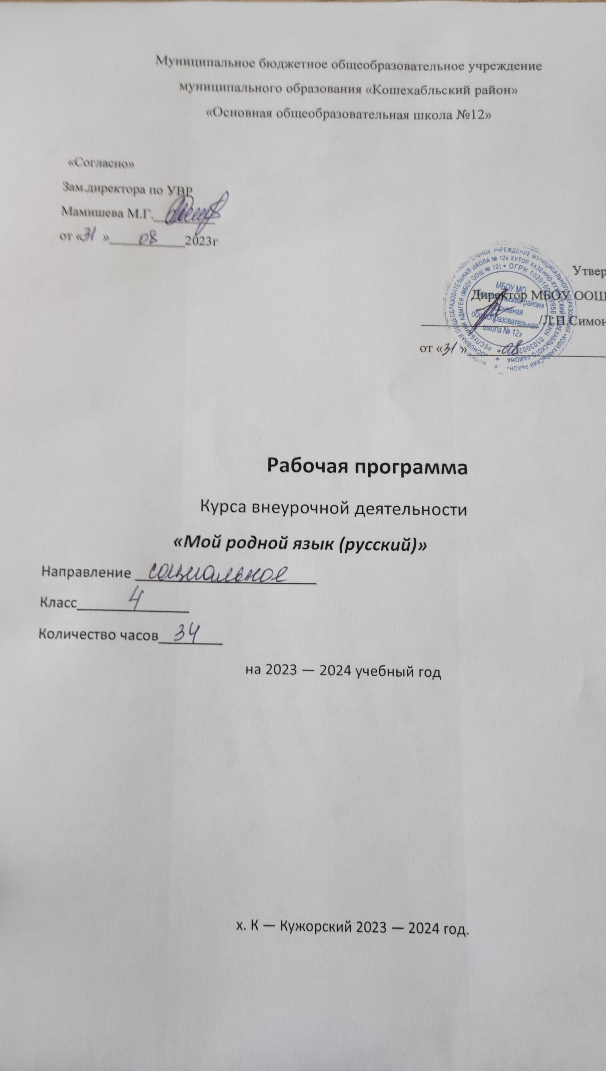

I. Пояснительная записка

Рабочая программа внеурочной деятельности «Мой родной язык» составлена на основе Федерального государственного образовательного стандарта начального общего образования (ФГОС НОО).

Общая характеристика курса внеурочной деятельности.
«В этом удивительном мире слов» — внеурочный курс для младших школьников, в содержании которого рассматривается орфоэпическое, лексическое, грамматическое многообразие мира слов, основные методы и пути его познания, а также развивается языковая интуиция и художественно-образное мышление младших школьников. Изучение данного курса создаёт условия для формирования ценностного отношения учащихся к языку, для воспитания ответственности за соблюдение норм языка как важного компонента языковой культуры.
Ценностные ориентиры содержания курса внеурочной деятельности.
Важными ориентирами содержания данного факультатива являются:
— развитие языковой интуиции и ориентирования в пространстве языка и речи;
—формирование представлений о языке как универсальной ценности;
— изучение исторических фактов, отражающих отношение народа к языку, развитие умений, связанных с изучением языкового пространства;
— развитие представлений о различных методах познания языка (исследовательская деятельность, проект как метод познания, научные методы наблюдения, анализа и т. п.);
— формирование элементарных умений, связанных с выполнением учебного лингвистического исследования;
— развитие устойчивого познавательного интереса к русскому языку;
—включение учащихся в практическую деятельность по изучению и сохранению чистоты русского языка.

Цели курса внеурочной деятельности :
осознание языка как явления национальной культуры и основного средства человеческого общения; формирование позитивного отношения к правильной речи как показателю общей культуры человека;
знакомство с нормами русского языка с целью выбора необходимых языковых средств для решения коммуникативных задач;
овладение учебными действиями с единицами языка, умение практического использования знаний.
Во внеурочной программе особое внимание уделено работе над языковыми нормами и формированию у школьников правильной выразительной речи.
Деятельностный подход к разработке содержания курса позволит решать в ходе его изучения ряд взаимосвязанных задач:
обеспечивать восприятие и усвоение знаний; создавать условия для высказывания младшими школьниками суждений художественного, эстетического, духовно-нравственного характера;
уделять внимание ситуациям, где ребёнок должен учиться различать универсальные (всеобщие) ценности;
использовать возможности для становления навыков следования научным, духовно-нравственным и эстетическим принципам и нормам общения и деятельности.
Особенностью данной программы является реализация педагогической идеи формирования у младших школьников умения учиться – самостоятельно добывать и систематизировать новые знания. В этом качестве программа обеспечивает реализацию следующих принципов:
- непрерывность дополнительного образования как механизма полноты и целостности образования в целом;
- развития индивидуальности каждого ребенка в процессе социального самоопределения в системе внеурочной деятельности;
- системность организации учебно-воспитательного процесса;
- раскрытие способностей и поддержка одаренности детей.
В процессе изучения данного курса ученики получают знания об истории русского языка, рассматривают памятники древней письменности, знакомятся с происхождением слов, что становится предпосылкой воспитания гордости за красоту
и величие русского языка, осмысления собственной роли в познании языковых законов, потребности обучения различным способам познания языковых единиц. Практическое использование и знакомство с нормами употребления в речи единиц языка способствует развитию личной ответственности за чистоту и правильность создаваемых высказываний. Деятельностный подход, используемый в курсе, не только развивает познавательный интерес, но и формирует мотивацию для углублённого изучения курса русского языка.
Система вопросов и заданий, использование различных методов познания языка дают возможность учащимся находить пути решения исследовательских и творческих задач. Поиск информации о происхождении слов, работа со словарями, устранение и корректирование речевых ошибок позволяют решать проблемы самопроверки и самооценки. Разнообразная игровая и практическая деятельность позволяет лучше изучить фонетику, словообразование и грамматику.
Для овладения логическими действиями анализа, сравнения, наблюдения и обобщения, установления причинно-следственных связей и аналогий, классификации по родовидовым признакам в данном курсе имеются задания, активизирующие интеллектуальную деятельность учащихся: предлагается сопоставить варианты написания букв, устаревшие и новые слова, способы старинных и современных обращений; проанализировать, установить необходимые связи, обобщить материал при работе с категорией числа имени существительного, с членами предложения и т. п.
Активная исследовательская работа (индивидуальная, парная и групповая) формирует умение использовать различные способы поиска информации (в справочной литературе, с помощью родителей и учителя);аргументированно представлять собственный материал, уважительно выслушивать собеседника и делать выводы.

II.Учебно – тематический план
 | Пора действовать! | 14 | 6 | 8
 | Числа и слова | 4 | 1 | 3
 | Прочные связи | 7 | 3 | 4
 | Любимые игры со словами | 2 | 1 | 1
 | Итого | 34 | 14 | 20

III. Содержание курса внеурочной деятельности

4 класс
Поиграем со звуками, словами предложениями(7 ч)
Смотрю, говорю, слушаю.-2ч
Лексические загадки.-2ч
Занимательная грамматика.-3ч
Пора действовать!(14 ч)
Для чего нужны глаголы?-2ч
Делать и сделать — не одно и то же.-1ч
Меняемся ролями.-1ч
Вчера, сегодня, завтра.-1ч
Одно вместо другого.-1ч
Она меня поняла и приняла.-1ч
Кто говорит, кто действует?-1ч
Сумею победить!-1ч
Мечтаем и фантазируем.-1ч
Дай-подай… и поезжай!-2ч
Живые образы.-1ч
Орфографический поединок.-1ч
Числа и слова(4 ч.)
Для чего нужны числительные?-1ч
Важные даты истории нашей страны (города, края).-1ч
Рекорды в цифрах.-1ч
За семью печатями.-1ч
Прочные связи(7 ч)
Треугольный шарик.-1ч
Как водить машину за нос?-1ч
Послушный «подчинённый».-1ч
О «земляной» или «земной» красоте.-1ч
Строгий «управляющий».-1ч
В Сибири и на Урале.-1ч
Связаны смыслом.-1ч
Любимые игры со словами.(2 ч)
Любимые игры со словами.-2ч

Формы работы и контроля
Формы учебных занятий в кружке могут быть разными: индивидуальная, парная, групповая, работа над проектом.
Индивидуальная работа
Участники кружка – это дети, у которых выражен интерес к предмету. Задачи руководителя кружка заключаются в следующем:
- формировать у учащихся систему понятий, умений и навыков;
- определять сформированность познавательного интереса учащихся.
Работа в парах
Через работу в парах ребенок учится вскрывать причины возникающих ошибок, составлять задания для других, анализировать свою деятельность и деятельность товарища.
Работа проходит в 2 этапа:
1 этап – участники работают в роли учителей, самостоятельно оценивая данную им работу.
2 этап – учащиеся работают совместно, соотнося свои индивидуальные мнения по проверенной работе.
Групповая работа
Работа в группе убеждает в ценности взаимопомощи, укрепляет дружбу, прививает навыки, необходимые в жизни, повышает уважение к себе, дает возможность избежать отрицательных сторон соревнования.
Организация групповой работы:
- распределение работы между участниками;
- умение выслушивать различные точки зрения, критиковать, выдвигать гипотезы;
- владение способами проверки гипотез, самооценки, контроля;
- умение представить результат работы, обосновать выбор решения

IY.Планируемые результаты

Мониторинговая карта планируемых результатов освоения программы ВД
«Язык родной, дружи со мной!»

Критерии | Показатели | Инструментарий
Личностные результаты:  Практическое использование и знакомство с нормамиупотребления в речи единиц языка способствует развитию личной ответственности за чистоту и правильность создаваемых высказываний.  ( базовая ценность-  нравственный выбор) | Воспитательные результаты  1 уровня  - понимание нравственной  сущности правил культуры  поведения, общения и речи  ______________________________  Воспитательные результаты  - уровня  - ответственное отношение  к собственным поступкам  и деятельности, осознанное  принятие ценностей  нравственного поведения  Воспитательные результаты  3 уровня  - нравственно-этический опыт  взаимодействия с окружающими  людьми в соответствии  с общепринятыми  нравственными нормами. | Методика «ЛЕСЕНКА»  Анкета для третьеклассников по оценке уровня школьной мотивации  (Н. Лусканова)  Детские исследовательские проекты.
Воспитательный эффект | позитивная адекватная  «Я – Концепция», Методика  «Календарь  полезных дел»  (Л.И. Понизовская)
Метапредметные результаты | Познавательные УУД:  Ученик научится:  устанавливать причинно-следственные связи; выбирать основания и критерии для сравнения, классификацииобъектов;искать, анализировать информацию;планировать свое действие в соответствии с поставленной задачей и условиями ее реализации, в том числе во внутреннем плане;под руководством учителя осуществлять поиск нужной информации в учебных пособиях;понимать знаки, символы, модели, схемы, приведенные в учебных пособиях;понимать заданный вопрос, в соответствии с ним строить ответ; обобщать: выделять класс объектов по заданному признаку; осуществлять анализ объектов с выделением существенных и несущественных признаков. | Тест"Логические закономерности"
Прогнозируемый эффект (на уровне НОО) | Ученик получит возможность научиться:  добывать необходимые знания и с их помощью проделывать конкретную работу; осуществлять поиск необходимой информации для выполнения учебных заданий с использованием учебной литературы; в сотрудничестве с учителем и одноклассниками находить несколько вариантов решения задач под руководством учителя ориентироваться на возможное разнообразие способов решения учебной задачи; под руководством учителя и в сотрудничестве с одноклассниками обобщать: выделять класс объектов как по заданному признаку, так и самостоятельно;строить логические цепи рассуждений.
 | Регулятивные УУД:  Ученик научится:  - планировать последовательности шагов алгоритма для достижения цели; понимать смысл инструкции учителя; осуществлять взаимный контроль; проговаривать вслух последовательность производимых действий, составляющих основу осваиваемой деятельности оценивать совместно с учителем или одноклассниками результат своих действий, вносить соответствующие коррективы. | Методика"Корректурная проба"
Прогнозируемый эффект (на уровне НОО) | Ученик получит возможность научиться:  - осуществлять итоговый и пошаговый контроль по результату;  искать ошибки в плане действий и вносить в него изменения.
 | Коммуникативные УУД:  Ученик научится:  договариваться с партнерами, в т. ч. в ситуации столкновения интересов; строить понятные для партнера высказывания; контролировать действия партнеров в совместной деятельности; воспринимать другое мнение и позицию; формулировать собственное мнение и позицию; задавать вопросы, адекватные данной ситуации, позволяющие оценить ее в процессе общения; проявлять инициативу в коллективных работах. | Методика"Дорога к дому"
Прогнозируемый эффект (на уровне НОО) | Ученик получит возможность научиться:  следить за действиями других участников совместной деятельности; принимать другое мнение и позицию;строить понятные для партнера высказывания, учитывать разные мнения и стремиться к координации различных позиций в сотрудничестве.

Материально – техническое обеспечение учебного процесса

№ п/п | Наименование объектов и средств материально-технического обеспечения | Количество
Список литературы (для учителя)
1 | Волина В. В. Учимся играя. – М.: Новая школа, 1994
2 | Русские пословицы и поговорки/ Под ред. В. П. Аникина. – М.: Художественная литература, 1988
3 | Ушаков Д. Н. Большой толковый словарь современного русского языка. - М.: Альта-Принт, 2007
4 | Буйко В. И., Таращенко Л. В. Русский язык в кроссвордах. Состав слова. – Екатеринбург: Литур, 2006
5 | Развитие творческого мышления детей. Симановский А.Э. Ярославль 1998
6 | Пословицы, поговорки, потешки, скороговорки. Тарабарина Т.И. Ярославль: Академия развития, 2007
7 | Русский язык.2-4 классы: сочинения и изложения Г.Т. Дьячкова Волгоград:Учитель2008
Список литературы (для учеников)
1 | Орфографический словарь: для учащихся 1-4 классов. С необходимыми пояснениями Н.Г.Кушакова Волгоград: Учитель2003
2 | Школьный толковый словарь русского языка: Пособие для учащихся М.С.Лапатухина Под ред. Ф.П.Филина М.:Просвещение1981
Технические средства обучения.
1 | компьютер, | 1
2 | медиапроектор | 1
3 | экран | 1

Календарно- тематическое планировании
4 класс

№ | Тема | Количество часов | Дата планируемая | Дата фактическая
Поиграем со звуками, словами предложениями |  | 7
1 | Смотрю, говорю, слушаю. | 1
2 | Смотрю, говорю, слушаю. | 1
3 | Лексические загадки. | 1
4 | Лексические загадки. | 1
5 | Словесный конструктор. | 1
6 | Занимательная грамматика. | 1
7 | Занимательная грамматика. | 1
Пора действовать! |  | 14
8 | Для чего нужны глаголы? | 1
9 | Для чего нужны глаголы? | 1
10 | Делать и сделать — не одно и то же. | 1
11 | Меняемся ролями. | 1
12 | Вчера, сегодня, завтра. | 1
13 | Одно вместо другого. | 1
14 | Она меня поняла и приняла. | 1
15 | Кто говорит, кто действует? | 1
16 | Сумею победить! | 1
17 | Мечтаем и фантазируем. | 1
18 | Дай-подай… и поезжай! | 1
19 | Дай-подай… и поезжай! | 1
20 | Живые образы. | 1
21 | Орфографический поединок. | 1
Числа и слова |  | 4
22 | Для чего нужны числительные? | 1
23 | Важные даты истории нашей страны (города, края). | 1
24 | Рекорды в цифрах. | 1
25 | За семью печатями. | 1
Прочные связи |  | 7
26 | Треугольный шарик. | 1
27 | Как водить машину за нос? | 1
28 | Послушный «подчинённый». | 1
29 | О «земляной» или «земной» красоте. | 1
30 | Строгий «управляющий». | 1
31 | В Сибири и на Урале. | 1
32 | Связаны смыслом. | 1
Любимые игры со словами. |  | 2
33 | Любимые игры со словами. | 1
34 | Любимые игры со словами. | 1

